Пусть не сердятся родители,
Что измажутся строители,
Потому что тот, кто строит,
Тот чего-нибудь да стоит!
И не важно, что пока
Этот домик из песка!
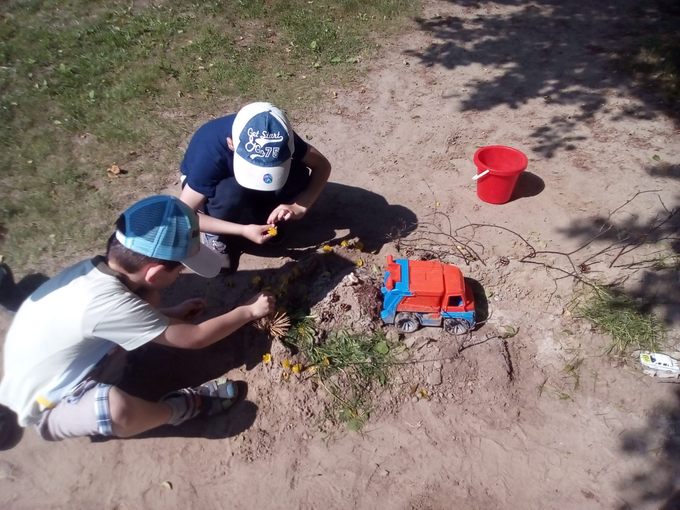

Замок строим из песка,
Будет башня высока.
И ворота будут тоже,
Ну а жить там будет... ежик!

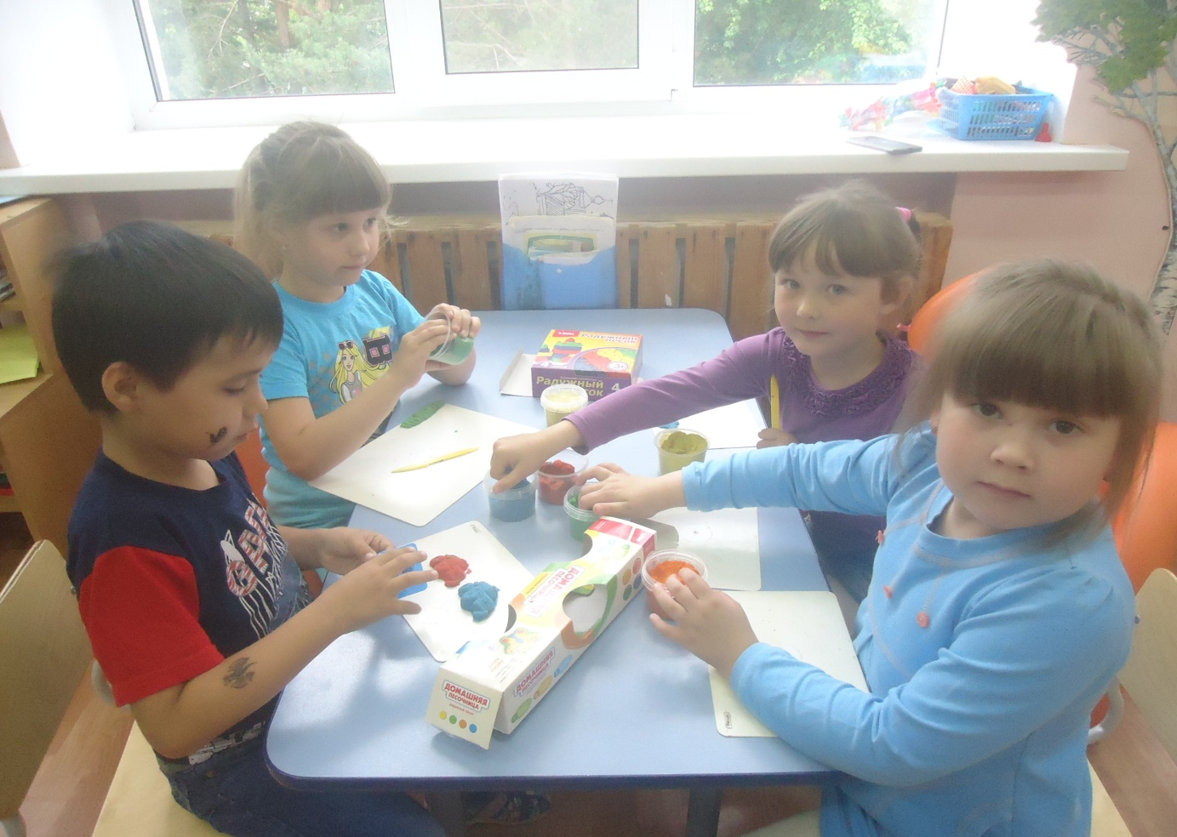
За окном дождь и ветер, а мы работаем с радужным песком…
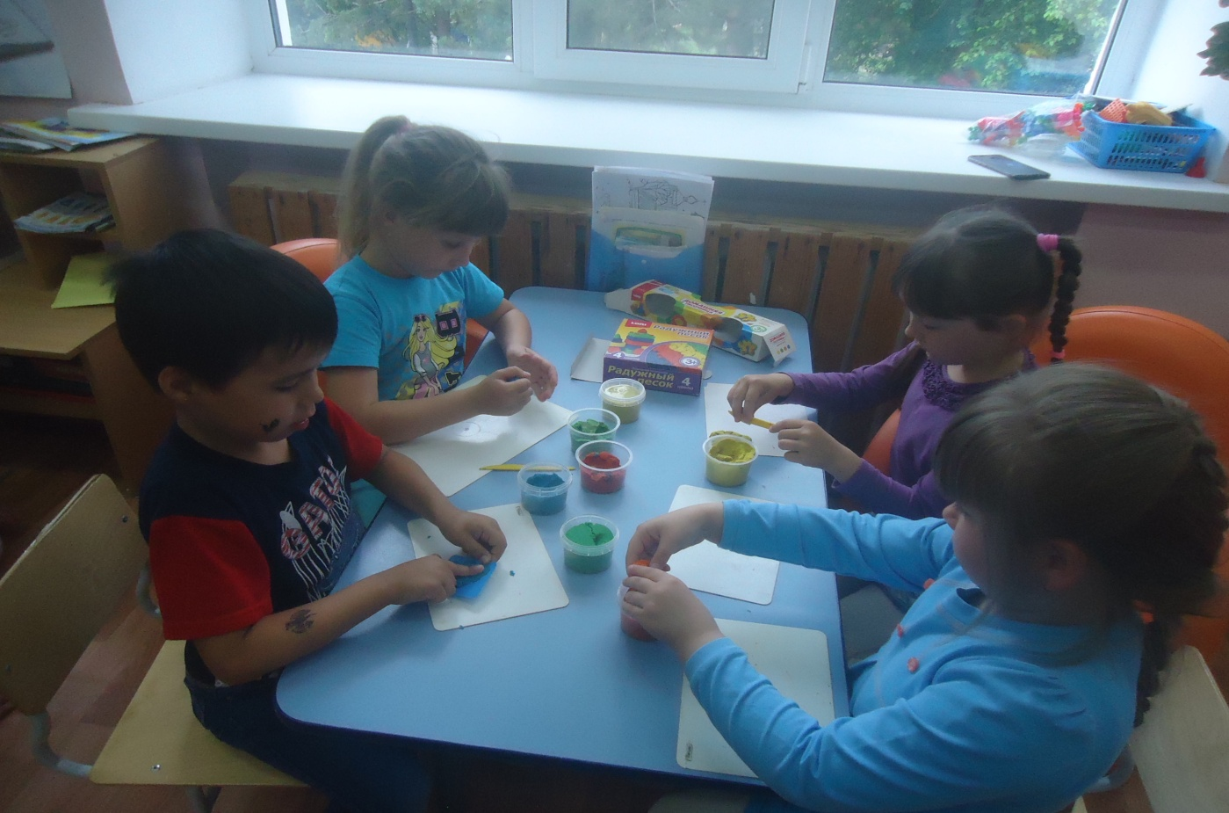

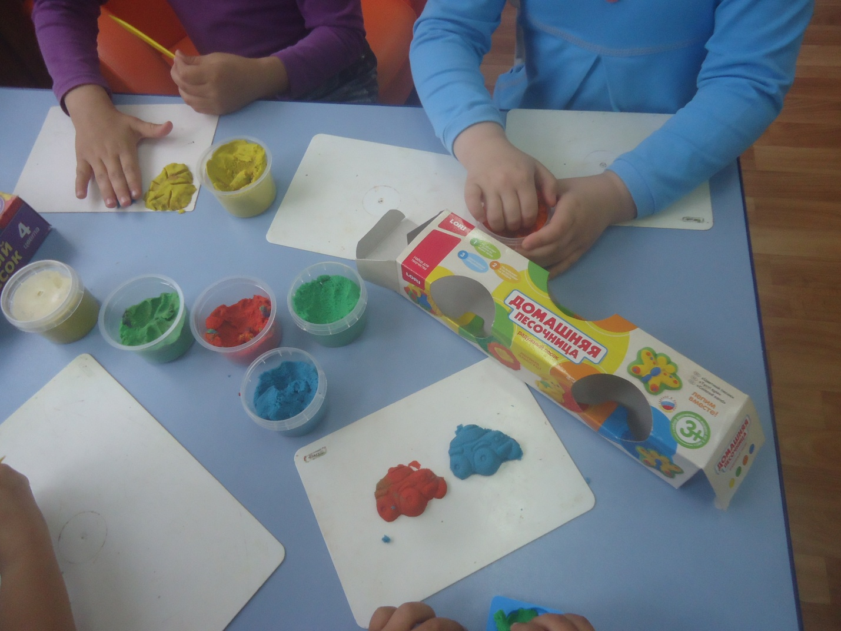
Из радужного песка пеку печенье,-
Будет маме угощенье.
А потом – пирог, ватрушки
Для Танюшки и Андрюшки.
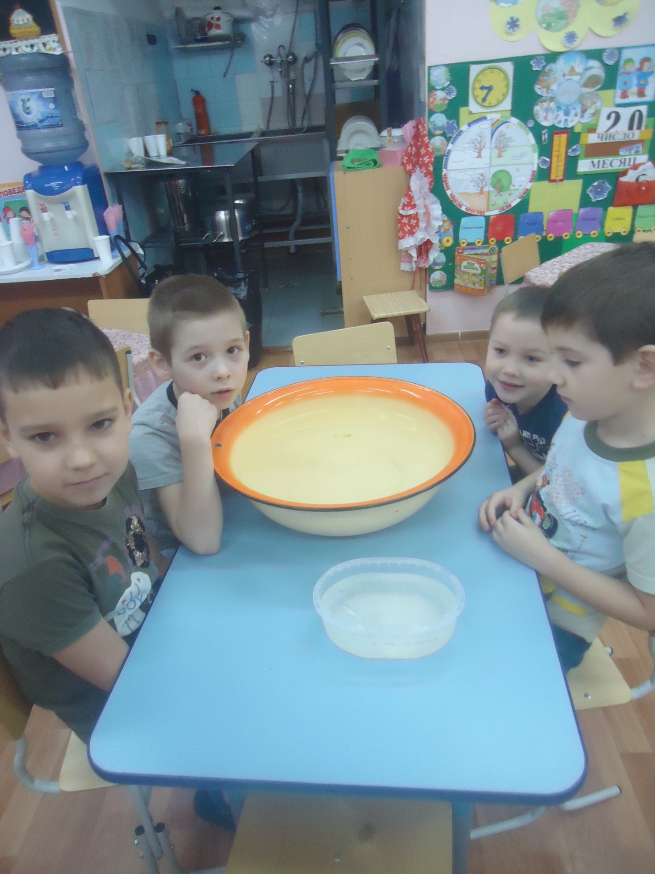
Игры – эксперименты с водой…

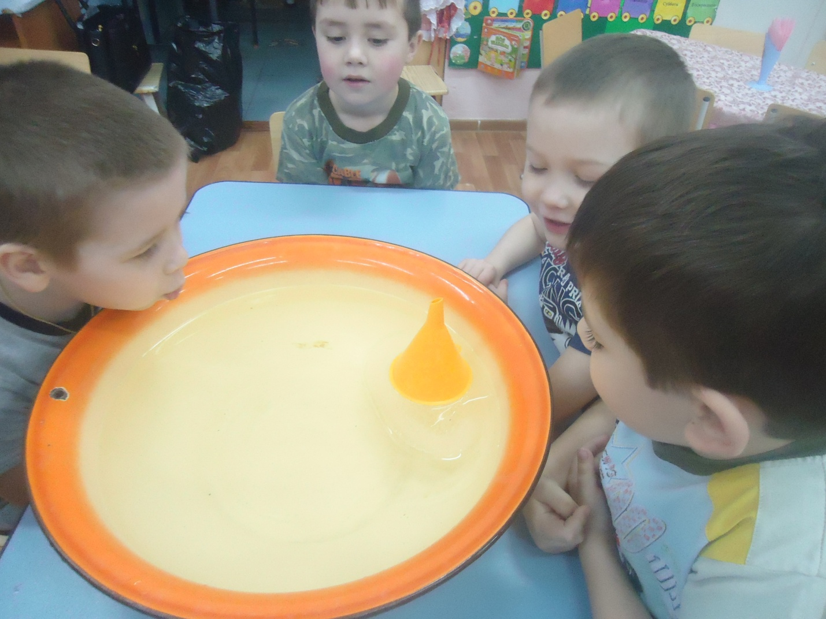
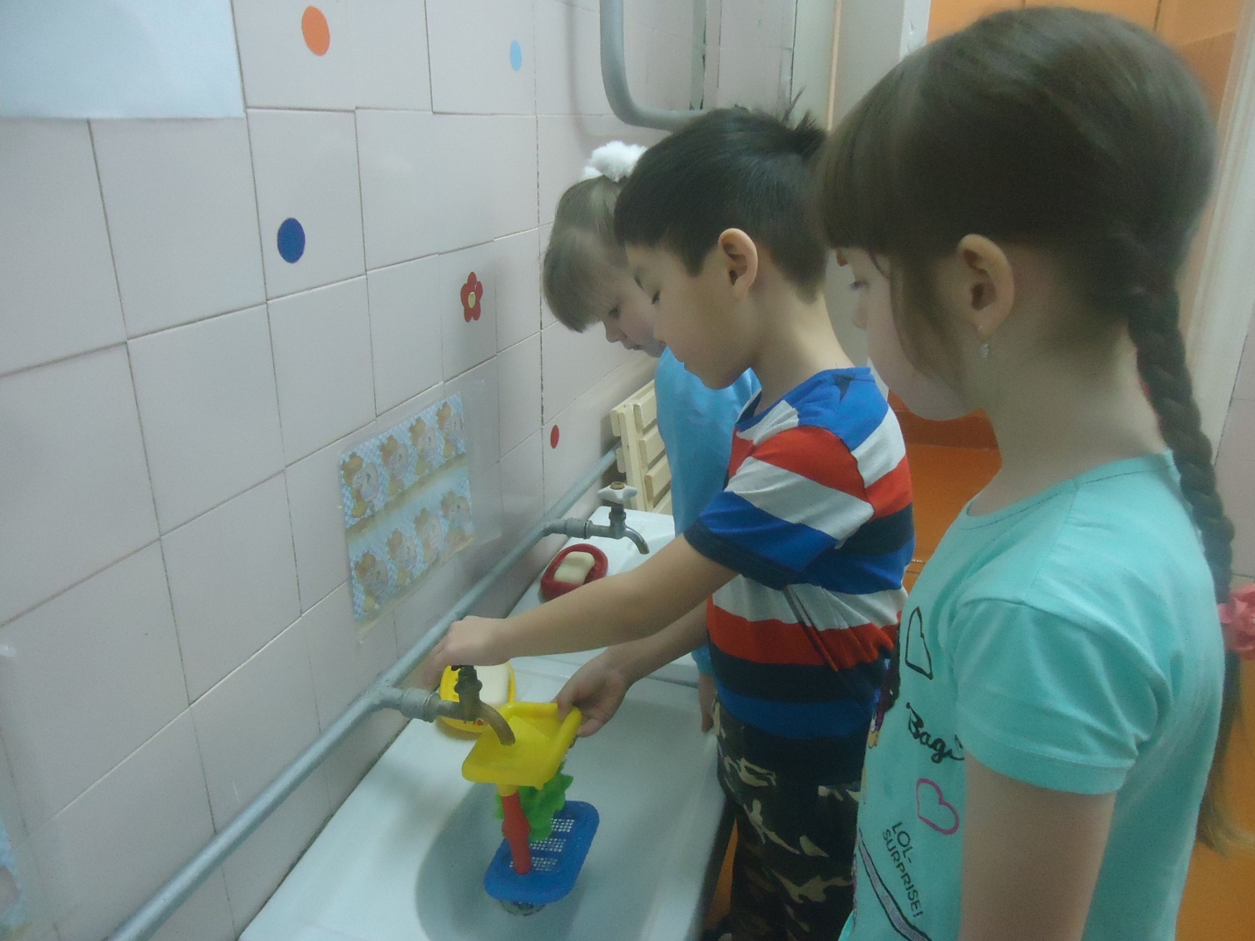
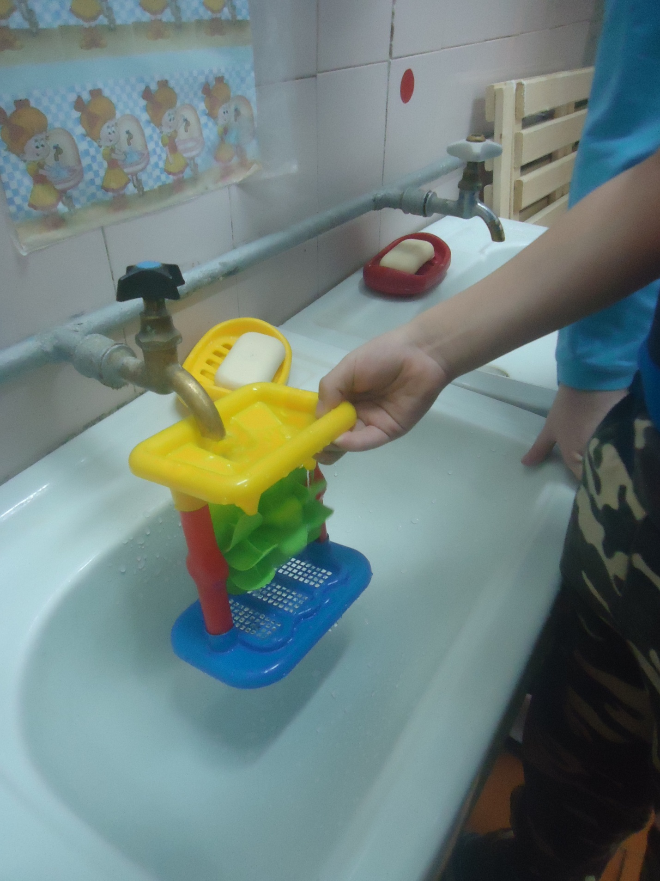
Воспитатель группы «Почемучки»: Л.А.Ефремова
Июнь 2019

